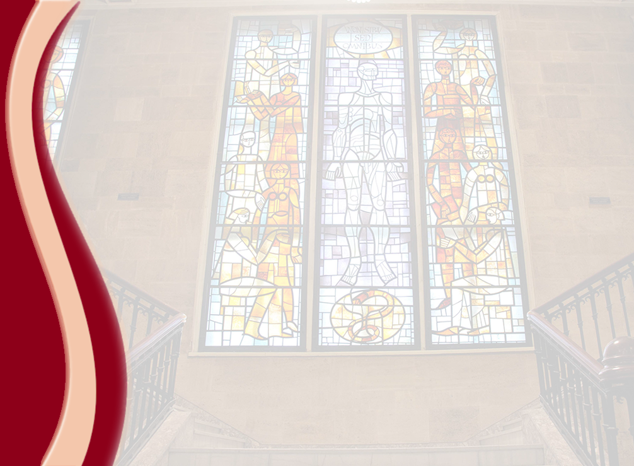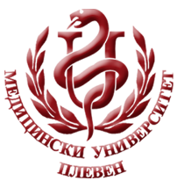 **МЕДИЦИНСКИ УНИВЕРСИТЕТ – ПЛЕВЕН**

**ЦЕНТЪР ЗА ДИСТАНЦИОННО ОБУЧЕНИЕ**

***Проф. д-р Вихър Манчев Ковачев д.м.н.***

***Доц. д-р Свилен Христов Тодоров д.м.***

***Д-р Константин Захариев Тотев д.м.***

***Д-р Емил Борисов Симеонов д.м.***

***Д-р Христо Симеонов Гигов д.м***

***Д-р Манчо Вихъров Ковачев д.м.***

***Д-р Симеон Христов Гигов***

**Катедра ортопедия и травматология**

**⚫лекционен курс⚫**

**ЗА ДИСТАНЦИОННА САМОПОДГОТОВКА**

**НА СТУДЕНТИ ОТ МЕДИЦИНСКИ УНИВЕРСИТЕТ – ПЛЕВЕН**

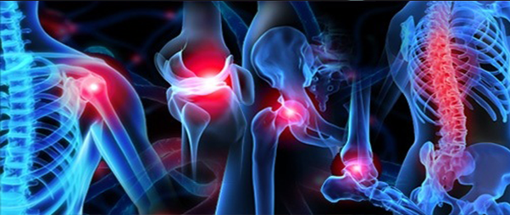

ПЛЕВЕН, 2020